Лепка сюжетная на зеркале иЛИ фольге (с отражением)
«Дедушка Мазай и зайцы». Старшая группа.
(по программе И. А. Лыковой «Цветные ладошки»)
Задачи. Учить составлять коллективную сюжетную композицию из вылепленных фигурок, передавая взаимоотношения между ними. Продолжать учить передавать несложные движения (наклон и поворот туловища, перемещение лап) и настроение героев (испуг, страх, надежда, радость). Анализировать особенности строения животных, соотносить части по величине и пропорциям. Развивать глазомер, чувство композиции.
Предварительная работа. Чтение стихотворения Н.А. Некрасова « Дедушка Мазай и зайцы», просмотр мультфильма по произведению. Рассматривание иллюстраций в книжке. Беседа по содержанию литературного произведения. Рассматривание весенних пейзажей (по возможности, с изображением весеннего разлива или половодья).
Материалы, инструменты, оборудование. У детей: пластилин, стеки, доски для лепки. У воспитателя: вылепленная фигурка деда Мазая в лодке. Композиционная основа для коллективной работы: зеркало или прочная фольга с вылепленным деревом, пеньком, плывущим бревном. Рисунки детей подготовительной к школе группы по сюжету.
Учебные пособия.
Пейзажи с изображением весеннего разлива или половодья.
Технологическая карта «Зайчик» (лепка).

Ход занятия.

Воспитатель зачитывает отрывки из стихотворения Н.А. Некрасова «Дедушка Мазай и зайцы»:

Я раз за дровами в лодке поехал...
Вижу один островок небольшой -
Зайцы на нём собралися гурьбой.
С каждой минутой вода подбиралась
К бедным зверькам...
Тут я подъехал: лопочут ушами,
Сами ни с места; я взял одного,
Прочим скомандовал: «Прыгайте сами!»
Прыгнули зайцы мои, - ничего!
Только уселась команда косая,
Весь островочек пропал под водой...
Столбик, не столбик, зайчишка на пне,
Лапки скрестивши стоит, горемыка,
Взял и его - тягота невелика!..

Не рано уж было.
Мимо бревно суковатое плыло,
Сидя и стоя, и лёжа пластом,
Зайцев с десяток спасалось на нём.
«Взял бы я вас - да потопите лодку!»
Жаль их, однако, да жаль и находку –
Я зацепился багром за сучок
И за собою бревно поволок...

К берегу плотно бревно я пригнал,
Лодку причалил - и «с Богом» сказал...
И во весь дух
Пошли зайчишки.
А я им: «У-ух!
Живей, зверишки»...

– Когда с зайцами произошла такая беда? (Весной.) Почему это случилось? (Начал таять снег, вода затопила лес. Было половодье.) Как добрый дедушка Мазай спас бедных зайчишек от гибели? (Он сажал их в лодку, прицепил бревно с зайчишками. А потом всех выпустил на берег.)
Затем педагог показывает детям подготовленную заранее основу для коллективной сюжетной композиции.
– Зеркало (или фольга) – это водоём, в котором видны затопленные пеньки, деревья, плывущие брёвна, на которых будут спасаться зайцы от бурной воды.
Выставляет на зеркало (фольгу) вылепленную заранее лодку, помещает туда деда Мазая и обыгрывает ситуацию:
– Лодка плывёт по зеркальной воде, в которой отражаются деревья, и дедушка Мазай спасает зайчиков – поднимает их за уши и усаживает в лодку, а некоторые зайцы и сами спрыгивают в лодку со своих островков (пеньков).
– Давайте и мы с вами поможем деду Мазаю спасать зайчишек – вылепим своих зайчиков, которые будут сидеть на островках, пеньках или проплывающих мимо лодки Мазая деревьях и дополним композицию.
– Постараемся показать настроение и характер зайцев. Какое настроение у зайца, который сидит на пеньке посреди глубокой речки? А как меняется настроение зайчишки, который запрыгнул в лодку? Как себя чувствует зайчонок, которого греет за пазухой добрый дедушка Мазай?
– Настроение можно показать не только выражением лица, как на портрете человека, но также через позу и движение туловища. Ребята, опишите разные позы словами. (Сидит, сжавшись в комочек, уши прижаты, встал на задние лапки, вытянулся столбиком, уши навострил и пр.) Давайте с вами на минутку превратимся в зайчишек.
Физминутка.
Зайка серенький сидит
И ушами шевелит (дети показывают).
Вот так, вот так –
И ушами шевелит.
Зайке холодно сидеть,
Надо лапочки погреть (дети встают и показывают).
Вот так, вот так –
Надо лапочки погреть.
Зайке холодно стоять,
Надо зайке поскакать (дети скачут).
Вот так, вот так –
Надо зайке поскакать.
Кто-то зайку напугал —
Зайка — прыг — и убежал (дети садятся).
Вот так, вот так –
Зайка — прыг — и убежал!
– Ребята, вы уже учились лепить зайцев. Давайте вспомним, как это правильно сделать.
Дети, используя технологическую карту, рассказывают последовательность лепки зайца конструктивным способом. (Сначала лепим овальное туловище, потом – круглую голову, лапки маленькие и большие – передние и задние, уши – длинные, хвост – маленький.)
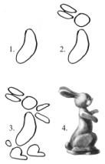
– Давайте договоримся о размере лепных фигурок, чтобы зайчики были примерно одинакового размера. Можно воспользоваться условной меркой (например, мизинчик).
– Перед работой разомнём и пальчики тоже. (Пальчиковая гимнастика)

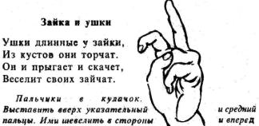

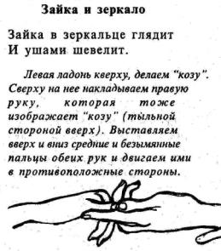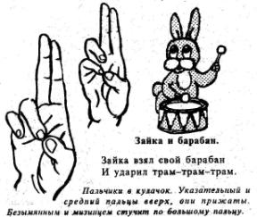

Дети берут пластилин и начинают лепить. Они самостоятельно ищут способы передачи движения настроения зайчишек. Если они быстро справляются с заданием, воспитатель предлагает дополнить композицию по своему желанию деревьями, кустарниками. Можно предложить детям изменить позу вылепленного зверька: поднять лапки, прижать ушки к туловищу, показать, что зайчонок сидит, лежит, стоит «столбиком», прыгает, перепрыгивает, выпрыгивает из лодки или быстро бежит в лес.

В конце занятия дети переносят вылепленные фигурки на общую основу и составляют коллективную композицию.
– Посмотрите, какие из зайчиков самые выразительные. Как это получилось? (Показаны движения лап и интересные положения туловища.)
– Что ещё понравилось в этой работе? (Мы делали её вместе, она получилась большая, зайцев много, как в мультфильме! В зеркале всё отражается, как в настоящей воде.)

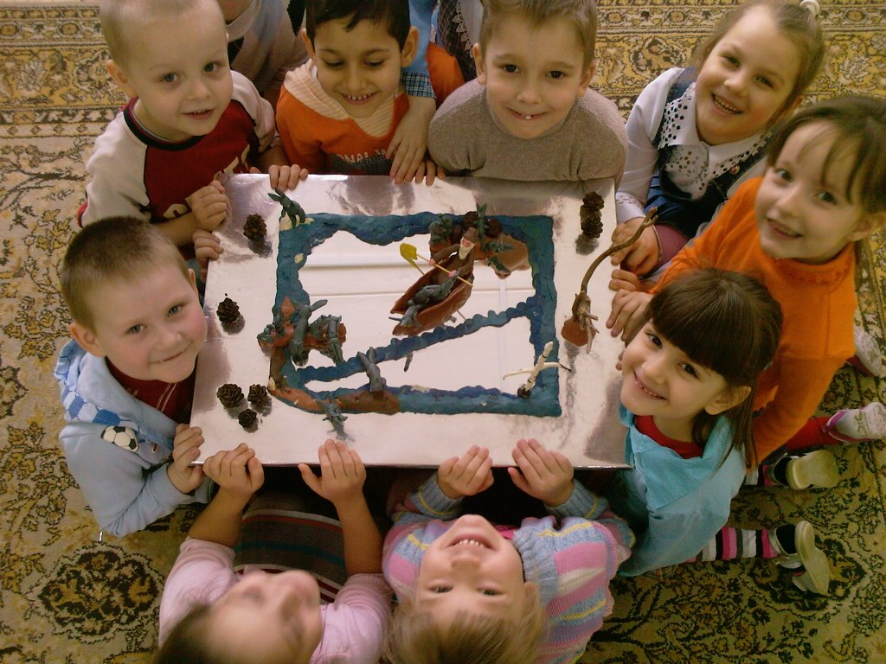
Дополнительный материал.
Загадки.

Что за зверь лесной
Встал, как столбик, под сосной
И стоит среди травы —
Уши больше головы? (Заяц)

Не барашек и не кот,
Носит шубу круглый год.
Шуба серая — для лета,
Для зимы — другого цвета. (Заяц)

Много бед таят леса,
Волк, медведь там и лиса!
Наш зверёк живёт в тревоге,
От беды уносит ноги.
Ну-ка, быстро отгадай-ка,
Как зверёк зовётся?... (Зайка.)

Вариант физминутки

Уронила белка шишку, (кисти к плечам, вращение руками)
Шишка стукнула зайчишку, (ударяют кулачком о кулачок)
Тот пустился наутёк, (бег или прыжки на месте)
Чуть не сбил медведя с ног... (ходьба на месте вперевалку)
Под корнями старой ели (наклоны вперёд, округляя спину)
Размышлял медведь полдня: (наклоны головы в стороны, спина прямая)
"Что-то зайцы осмелели... (руки на поясе, наклоны туловища вправо-влево)
Нападают на меня". (прыжки на месте)

